«KEOSAN»

СИСТЕМА ОЧИСТКИ И МИНЕРАЛИЗАЦИИ ВОДЫ

NEO -991 (5л)

РУКОВОДСТВО ПО ЭКСПЛУАТАЦИИ

Производство Ю.Корея

1.НАЗНАЧЕНИЕ.
Система фильтрации и минерализации воды (модель KS-991 (далее система)) предназначена для очистки питьевой воды от примесей металлов, механических взвесей размером более 0.2 микрон, остаточного хлора и продуктов хлорирования. В данной модели водоочистителя применяется принцип естественного движения воды в природе. Проходя через различные слои в почве, вода перемещается под воздействием силы тяжести.

2.ТЕХНИЧЕСКИЕ ХАРАКТЕРИСТИКИ.
Модель KS-971, производительность 0,8 – 1,0л/час, литраж 12л.

№ | Определяемый параметр | ПДК, мг/л |  | № | Определяемый параметр | ПДК, мг/л
1 | Остаточный активный хлор, мг/л | 0.3-0.5 |  | 6 | Жесткость, ммоль/л | до 7
2 | Медь, мг/л | 1.0 |  | 7 | рН | 6-9
3 | Взвеси, мг/л | 1.5 |  | 8 | Формальдегид, мг/л | 0.05
4 | Хлороформ, мг/л | 0.2 |  | 9 | Стронций-90, Бк/л | 8.0
5 | Общее микробное число, КОЕ/мл | Не более 50 |  |  | Серебро, мг/л | 0.05
 |  |  |  |  | Цезий-137, Бк/л | 8.0

3.АНАЛИЗ ОЧИЩЕНОЙ ВОДЫ.
3.1.Основанием для признания продукции соответствующей санитарным
правилам являются:
экспертное заключение № ЭГ-103/07 от 03.07.06 г. кафедры экологии человека и гигиены
окружающей среды ММА им. И.М. Сеченова (сертификат аккредитации ГСЭН № СА 13.95.
от 03.03.04 г.). Протоколы испытаний № 582/06; № 582-2/06; 584/06 от 30.06.06 г.
Аккредитованного Главного контрольно-испытательного и научно-методического центра
питьевой воды (№РОСС RU.0001.21ПВ06).

Железо, мг/дм. куб. ………0,3 Формальдегид, мг/дм. куб. .0,1
Мышьяк, мг/дм. куб. …….0,05 Ацетальдегид, мг/дм. куб. …0,2
Хлороформ, мг/дм. куб. …0,2 Свинец, мг/дм. куб. ………0,03
Бензол, мг/дм. куб. ………0,01 Хром 6, мг/дм. куб. ……….0,05
Стирол, мг/дм. куб. ………0,1 Кадмий, мг/дм. куб. ………0,001

3.2.Результаты испытаний Аккредитованного Главного контрольно-испытательного
и научно-методического центра питьевой воды (ГИЦ ПВ):

№  п/п | Номенклатура показателей,  единицы измерения. | Значениепоказателя |  | ПДК.СанПиН | Метод испытаний  (ссылка на НД)
№  п/п | Номенклатура показателей,  единицы измерения. | №1 | №2 | ПДК.СанПиН | Метод испытаний  (ссылка на НД)
1. | Жесткость общая, ммоль/л | 7,2 | 6,6 | 7,0 | ГОСТ Р 52407- 2005
2. | рН, ед | 7,3 | 7,1 | 6,0-9,0 | ПНДФ 14.1:2:3:4.121-9
3. | Мутность, ЕМ/л | 2,8 | <0,4 | 2,6 | ГОСТ 3351 - 74
4. | Привкус, баллы | 1 | 0 | 2 | ГОСТ 3351 - 74
5. | Запах, баллы | 2 | 0 | 2 | ГОСТ 3351 - 74

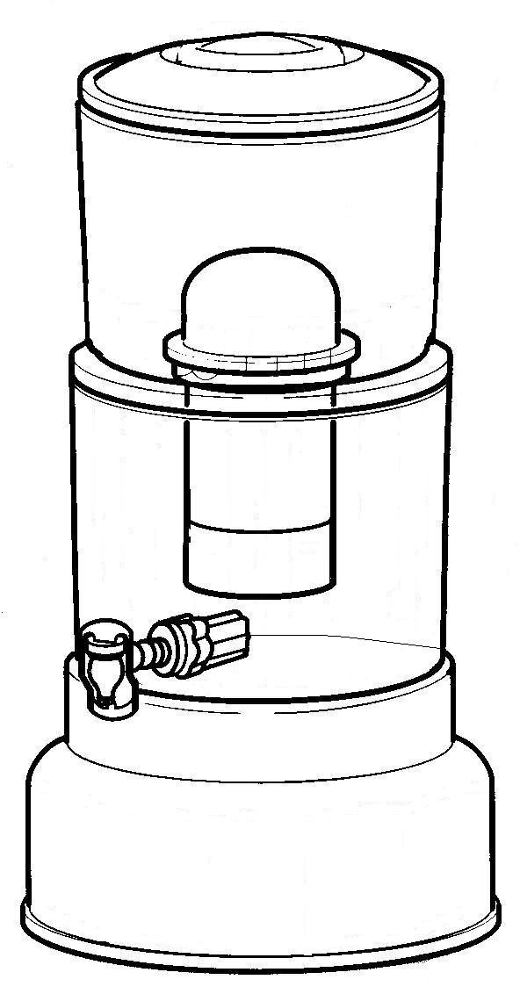
4.СОСТАВНЫЕ ЭЛЕМЕНТЫ ФИЛЬТРУЮЩЕЙ СИСТЕМЫ ВОДООЧИСТКИ

Керамический фильтр

Уголь, активированный серебром

Минеральные дробленые камни

Магнитный краник

5. ОСНОВНЫЕ ФИЛЬТРОВОЧНЫЕ БЛОКИ:

5.1. Керамический фильтр предварительной очистки
Рассчитан на срок до двух лет, в зависимости от качества воды и условий эксплуатации.
Этот фильтр изготовлен из диатомной керамики высокого давления, и ее полезные свойства многократно усилены новейшими технологиями. Диаметр фильтрующих отверстий керамического фильтра составляет 0,2 микрона. Основной функцией этого фильтра является устранение различных видов осадков, взвесей из водопроводной воды, элементов ржавчины, песка, органических загрязнений.
5.2. Фильтрующий картридж
Основные фильтрующие элементы: активированный серебром уголь, дробленные минеральные камни.
Рассчитан на 6-8 месяцев, в зависимости от качества воды и условий эксплуатации. Этот фильтр разработан фирмой «KEOSAN». Он подвергался целому комплексу тестов в известном Институте Фрезениуса. С помощью этого фильтра надежно устраняются, химикаты, тяжелые металлы, различные вещества, придающие водопроводной воде нестандартный цвет и, одновременно, в воде сохраняются все полезные минералы и питательные свойства.
Таким образом, фильтрующий картридж является надежным источником чистой, свежей воды вне зависимости от первоначальной загрязненности источника воды. Кроме того, этот фильтр позволяет обеспечивать человеческий организм рядом необходимых природных минеральных веществ.

5.3. Магнитный кран
Рассчитан на длительный период эксплуатации, тем не менее, в случае необходимости его можно легко заменить. Магнитная воронка, через которую протекает вода, способствует приданию воде упорядоченной молекулярной структуры. Повышает биологическую активность воды и обеспечивает ее терапевтическое действие на организм человека.

6.ОПИСАНИЕ СОСТАВНЫХ ЧАСТЕЙ:
* На данной схеме изображены возможные конструктивные варианты, не влияющие на качество и функционирование данного водоочистителя

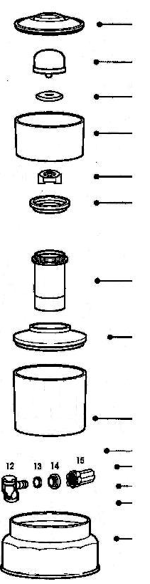
1 Крышка

2 Керамический фильтр

3 Уплотнительная резинка

4 Емкость для водопроводной воды

5 Гайка

6 Соединительное кольцо

7Фильтр - картридж

8 Крышка бака для воды

9 Бак для очищенной воды

10 Краник для воды
11 Силиконовый уплотнитель
12 Силиконовый уплотнитель
13 Магнитная трубка

14 Основание

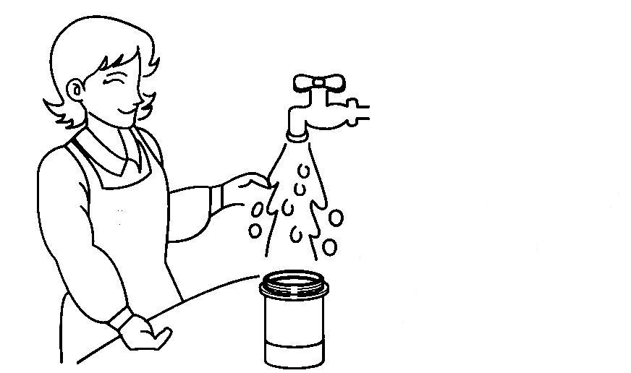
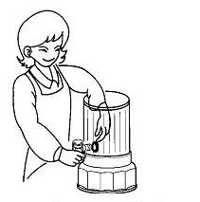
Промойте фильтр-картридж проточной водой примерно в течение 2-3-х минут, пока не смоется угольная пыль.

Промойте бак для очищенной воды, присоедините краник и магнитную трубку.

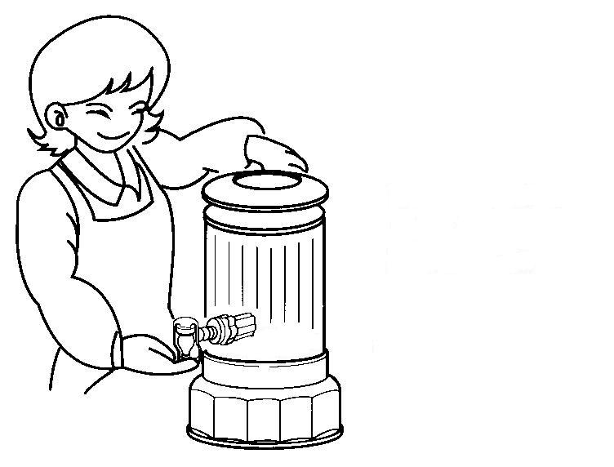
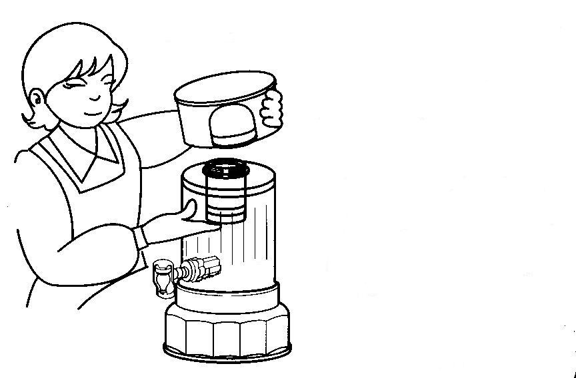
Установите бак для очищенной воды на основание.
Закрепите фильтр-катридж на соединительном кольце, а керамический фильтр – в емкости для водопроводной воды.

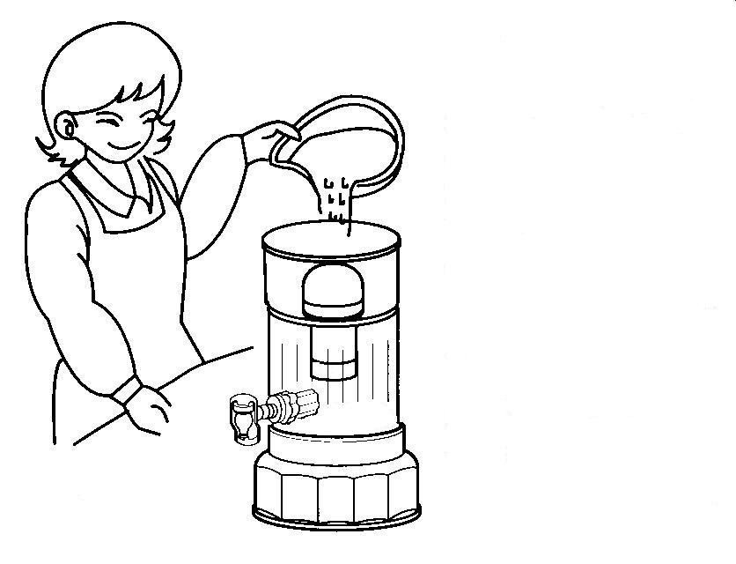
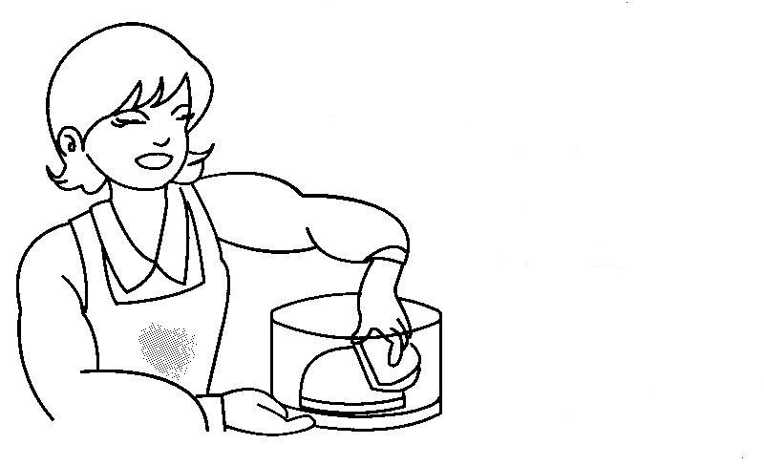
Наполните ёмкость для водопроводной воды до краев. Дайте воде отфильтроваться и слейте её. Повторите эту процедуру 2 раза. Последующую, отфильтрованную воду можно использовать.
Периодически очищайте керамический фильтр мягкой губкой. (Не используйте моющие средства)

ВНИМАНИЕ! При первичном использовании системы отфильтруйте и слейте первые 10-20л. воды. Наличие темного осадка (угольная пыль, песок) в этой воде не является признаком неисправности системы. Производительность очистительной системы КЕОSAN зависит от условий эксплуатации (продолжительности использования, качества загружаемой воды)

- РЕКОМЕНДАЦИИ ПО ЭКСПЛУАТАЦИИ

  - Водоочиститель необходимо установить на ровную поверхность.
  - Емкость для воды следует регулярно промывать.
  - ВНИМАНИЕ: Керамический фильтр по мере необходимости аккуратно чистится мягкой щеткой под струей воды. Утончение стенок фильтра не является неисправностью системы.
  - Фильтры следует немедленно менять по истечении рекомендованного срока их эксплуатации.
  - Керамический фильтр следует применять только производства фирмы «Highland», так как только такой фильтр надежно обеспечит необходимый уровень обработки воды.
9.ЗАПРЕЩАЕТСЯ!

  - Фильтровать подслащенные газированные напитки типа чая, кофе и т.п., например, в качестве эксперимента.
  - Использовать для фильтрации воду с большим уровнем взвесей и загрязнений и наливать для фильтрации горячую воду.
  - Выставлять фильтровочный аппарат под прямые солнечные лучи.
  - Размещать фильтровочный аппарат рядом с огнем или источником сильного тепла.
  - Хранить отфильтрованную воду в алюминиевой или медной емкости.
  - Кипятить фильтрующий картридж и другие картриджи.
  - Применять химикаты и моющие вещества для очистки емкости и керамического фильтра.
  - Применять жесткие предметы для очистки емкости для воды.

10. УСТРАНЕНИЕ ВОЗМОЖНЫХ НЕИСПРАВНОСТЕЙ

  - Вода не проходит через фильтры:
- Керамический фильтр (или микрогубчатый фильтр) засорился. Следует немедленно прочистить (см.пункт 8.3).
- В фильтрующем картридже переизбыток пузырьков воздуха (воздушная пробка). Следует промыть фильтр под струей водопроводной воды.
  - Отфильтрованная вода имеет странный привкус:
Заменить фильтрующий картридж.
Срок эксплуатации картриджей может сократиться из-за повышенного содержания хлора или чрезмерного загрязнения водопроводной воды в вашем доме.

  - Отфильтрованная вода все еще мутноватая:
- Вы нарушили инструкцию по сборке и эксплуатации фильтра.
- При нарушении плотности соединения элементов конструкции возможна протечка неочищенной воды в емкость с уже отфильтрованной водой.
- Если и в этом случае все нормально, значит, водопроводная вода в вашем доме чрезвычайно загрязнена и ее
следует отфильтровать несколько раз.

ГАРАНТИЙНЫЕ ОБЯЗАТЕЛЬСТВА
Модель № |  | NEO-991
Срок гарантии |  | 1(один) год с даты продажи
Дата продажи |  | «______»___________________20____г.
Продавец | Назв. фирмы (магазина)
Продавец | Штамп магазина | М.П.

ПРИМЕЧАНИЕ

В случае обнаружения, в течение гарантийного периода, заводских дефектов, элементов корпуса, картриджей и комплектующих системы Продавец обязан произвести их ремонт или замену товара на аналогичный новый, при условии наличия данной модели товара на складе, или заменить на другую модель соответствующего качества и стоимости.

Не принимаются претензии по элементам корпуса, картриджам и комплектующим, имеющим внешние механические, химические или термические повреждения, появившиеся по вине и небрежности Покупателя, а также повреждений, происшедших из-за форс-мажорных обстоятельств.

Товар сертифицирован.


Организация изготовитель «KEOSAN»
Ю.Корея

